Lenguajes y Autómatas

Nombre Alumno: José Saúl Gómez Caballero

Cuatrimestre: 7 Grupo: B

Universidad Politécnica De Chiapas

Actividad: 3.4 PROGRAMAR LA CURP



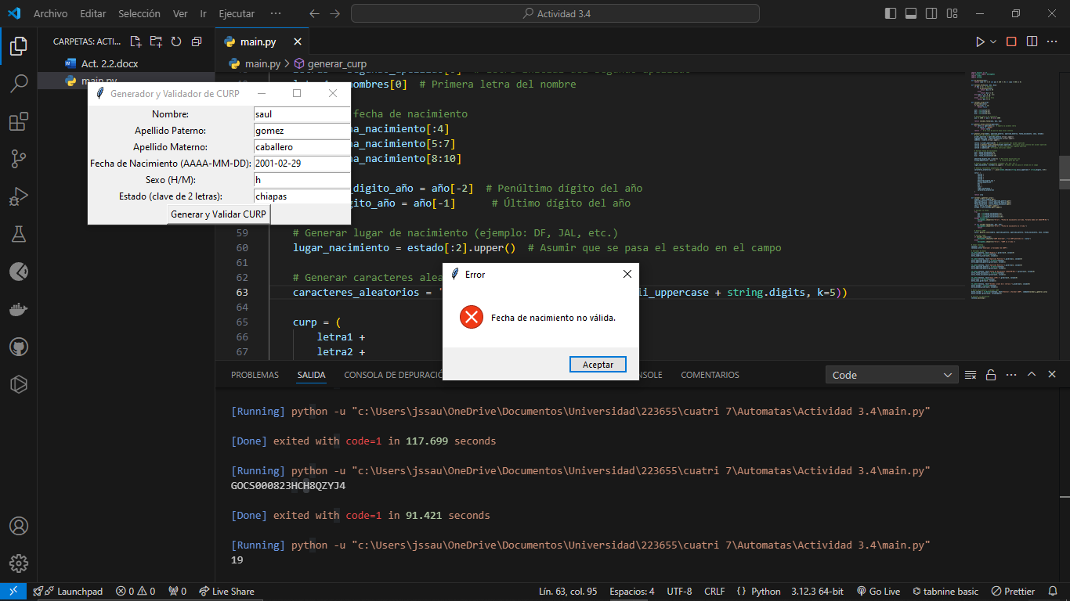

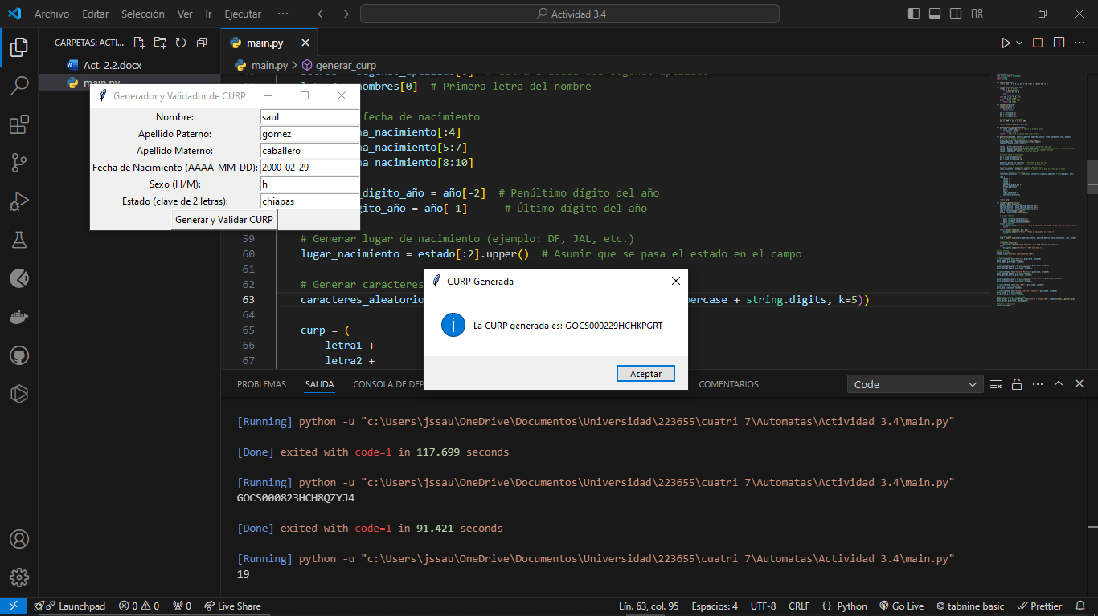

Código en git: https://github.com/saul201287/Maquina-de-Turing-para-Binarios.git